**班级动态**

**2025.2.17**

1. 早晨入园

应到29人，实到28人，缺勤人数：1人，缺勤人：张知予。今天大部分幼儿都能按时来园，能有礼貌地和老师打招呼。

二、点心时间

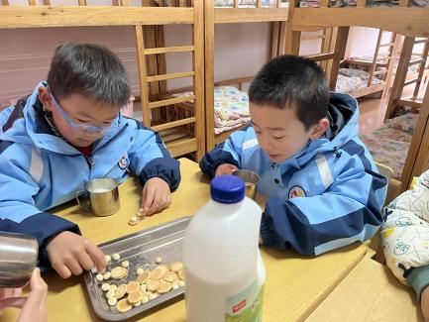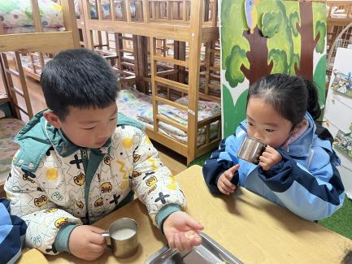早晨入园后，孩子们进行自主点心，他们能有序地洗手、拿杯子、倒牛奶、吃点心，基本了解了点心的每个环节和顺序，并在提醒下有序地做好每件事情。

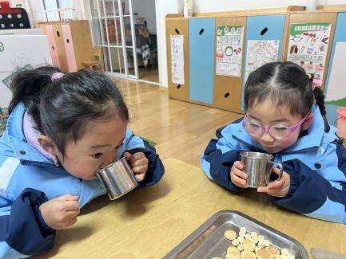

三、区域游戏

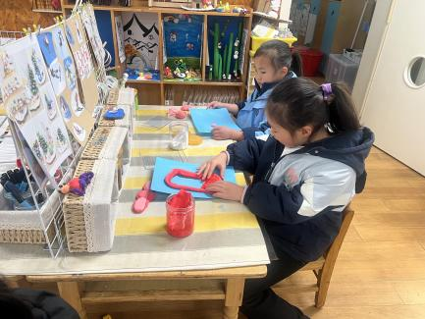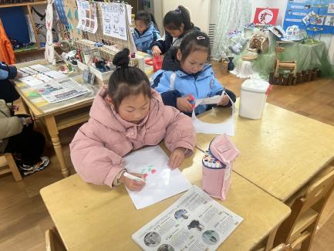自主点心后，孩子们根据自己的区域游戏计划进行区域游戏。



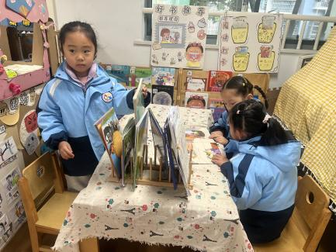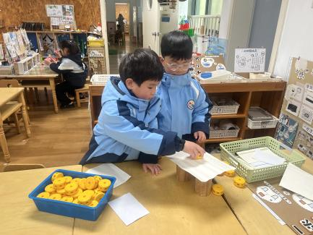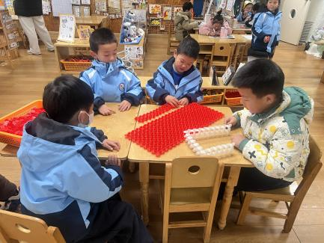

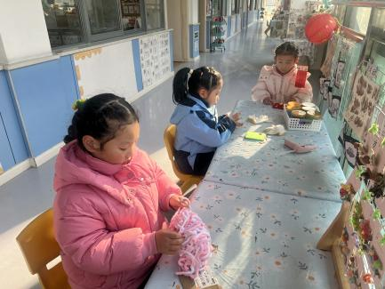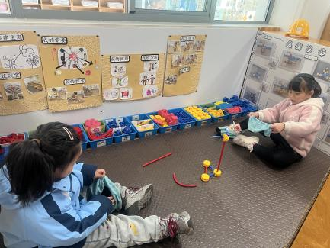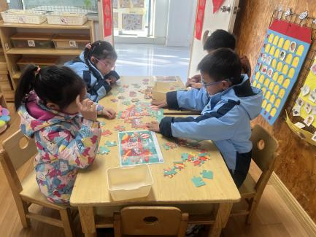

1. 升旗仪式

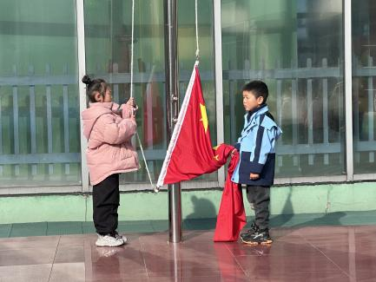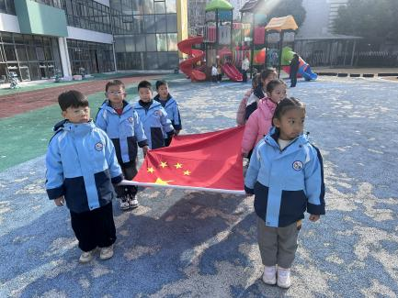清晨的微风轻拂幸福的脸庞，鲜艳的红旗舞动青春的力量，又是朝气蓬勃的清晨，我们又迎来了庄严而隆重的升旗仪式。

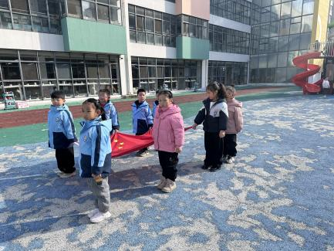

五、户外活动

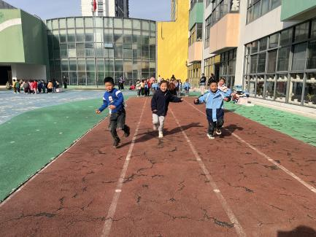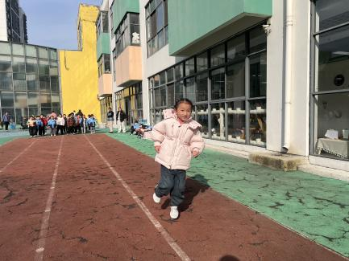今天孩子们玩的跑道区，在游戏中孩子们达到了一定的运动量，并及时补充水分并适当地休息。

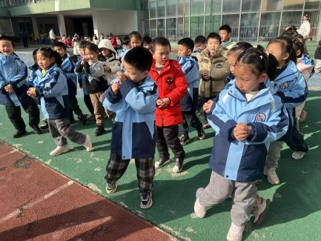

六、集体活动

今天的集体活动是社会《值日生》

值日生就是在一日生活中为大家做一些力作能及事的人。值日生不仅要为大家做事，而且要把事情做好。值日生工作不仅能提高幼儿的做事的能力，还能培养幼儿的责任感和集体意识。大班的值日生工作是幼儿生活中的一个重要部分。

